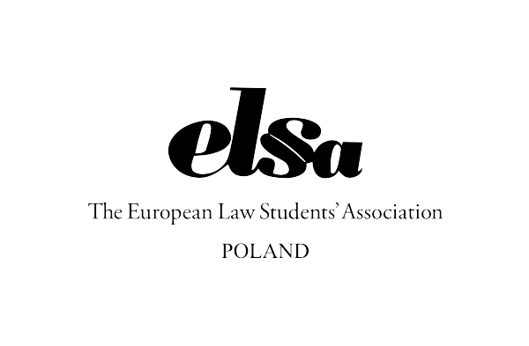
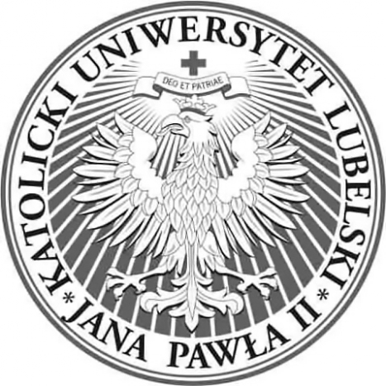
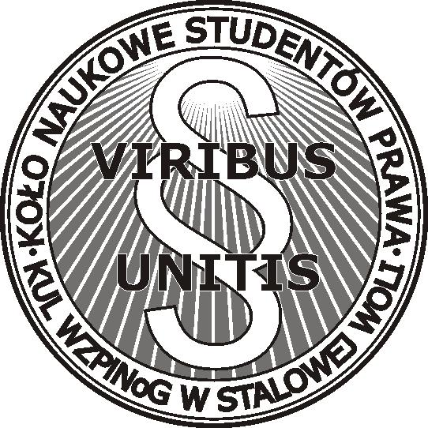

Stalowa Wola , 18.03.2013r.
Wydział Zamiejscowy Prawa i Nauk o Gospodarce KUL

08:30 – 09:00 – Rejestracja uczestników
09:00 – 09:15 – Rozpoczęcie konferencji :
- Dziekan WZPiNoG – ks. prof. dr hab. Tomasz Rakoczy
- Kurator Koła – dr Damian Gil
- Prezes Koła – Kornel Grobelny

PANEL I – Prawa twórcy w przestrzeni wirtualnej

Prowadzenie – Mateusz Żmuda

09:15 – 09:35 - dr Łukasz Pikuła (UJK) - "Działanie sprzeczne z prawem lub dobrymi obyczajami a problematyka własności intelektualnej w sieci"
09:35 – 09:55 - - dr Dariusz Żak (KUL) – „Wybrane formy naruszeń prawa własności intelektualnej w Internecie”
09:55 – 10:10 - mgr Maciej Kawecki , mgr Karol Kozieł (UJ) - „Komercyjne wykorzystanie znaku towarowego w treści domeny internetowej”
10:10 – 10:25 - mgr Dawid Fajdek (OIRP Kielce) - „Popularne formy licencjonowania w Internecie, a ochrona interesów twórców”
10:25 – 10:40 - mgr Kamil Szpyt (OIRP Rzeszów) - „Naruszenie prawa do tytułu prasowego w wyniku rejestracji domeny internetowej – uwagi na tle orzecznictwa polskiego Sądu Polubownego ds. Domen Internetowych”
10:40 – 10:55 - mgr Tomasz Faliszek (UŚ) - „Indywidualny charakter utworu fotograficznego i jego funkcjonowanie w sieci Internet”
10:55 – 11:10 - Kamil Wiciński (KUL) – „Dozwolony użytek a piractwo”
11:10 – 11:25 - Michał Kulesza (UW) - „Jaka odpowiedzialność w sieci? Procedura Notice and Takedown jako wyraz pragmatyzmu ustawodawcy „
11:25 – 11:40 - Marek Porzeżyński (UW) Procedura „uwolnienia” domen najwyższego stopnia – możliwości i zagrożenia.
11:40 – 11:55 - Dominika Zybała (KUL) – „Piractwo jako proceder kradzieży na gruncie prawa własności intelektualnej w Internecie”
11:55 - 12:10 – Magdalena Krawczyk (UJ) – „Na tropie pokolenia „kopiuj-wklej”. Ocena zjawiska niedozwolonego kopiowania tekstów w Internecie.”
12:10 – 12:30 – Dyskusja
12:30 – 12:45 Przerwa kawowa

PANEL II – Problemy prawa autorskiego i praw pokrewnych

Prowadzenie – Jan Michałkiewicz

12:45 – 13:00 - mgr Łukasz Czebotar (KUL) - „Rola i znaczenie DRM w ochronie praw autorskich”
13:00 – 13:15 - mgr Łukasz Kucwaj - "Prawna ochrona wizerunku w Internecie na gruncie ustawy o prawie autorskim i prawach pokrewnych "
13:15 – 13:30 - Patrycja Stępień (UMCS) - „Możliwość kopiowania utworów z sieci czyli ograniczenia treści autorskich praw majątkowych „
13:30 – 13:45 - mgr Szymon Romanow (UJ) - „Autorskoprawne aspekty wymiany plików w systemie peer2mail”
13:45 – 14:00 - Artur Dąbrowski (WSEiP) - „Funkcjonowanie telewizji interaktywnej a dozwolony użytek”

14:00 – 15:00 Przerwa obiadowa

PANEL III - Ochrona środkami prawa karnego

Prowadzenie – Krzysztof Hoffmann

15:00 – 15:15 - dr Damian Gil (KUL) - "Znieważenie i zniesławienie w Internecie a ochrona innych praw twórcy”
15:15 15:30 - mgr Katarzyna Ożóg-Wróbel (KUL) - " Przestępstwo kradzieży sygnału telewizyjnego w świetle ustawy o ochronie niektórych usług świadczonych drogą elektroniczną, opartych lub polegających na dostępie warunkowym. Sharing internetowy”
15:30 – 15:45- mgr Annabel Leszczyńska (KUL) – „Zwalczanie piractwa komputerowego - odpowiedzialność cywilna i karna”
15:45 – 16:00 - mgr Zuzanna Gądzik (KUL) – „Prawnokarna ochrona prawa autorskiego i praw pokrewnych w Internecie”
16:00 – 16:15 - Joanna Pająk (KUL) – „Plagiat – aspekt prawnokarny”
16:15 – 16:30 Dyskusja
16:30 - Podziękowania i zakończenie – Koordynator konferencji – Martyna Świderska

